Санкт-Петербургский политехнический университет Петра Великого

Высшая школа теоретической механики и математической физики, Физико-механический институт

Отчет по лабораторной работе №1

тема «Топологическая оптимизация»

**дисциплина «Конечно-элементное моделирование»**

Выполнил студент гр. 5030103/00301 Качевская О.А.

Преподаватель: Шпади А.

**Содержание**

1. Постановка задачи и описание конструкции 3

2.1. Ход работы.Геометрия и построение сетки…….……………….…………4

2.2. Ход работы.Нагрузки и решение задачи…………..……….…………..…11

3. Заключение 12

# Постановка задачи.

Требуется построить расчетную модель балки. Размеры балки 10х10х100 мм. Необходимо приложить нагрузки в соответствии с 3 вариантами, представленными ниже:

Требуется определить напряженно-деформированное состояние (НДС) в балке, а также провести топологическую оптимизацию с уменьшением массы балки до 75%.

Описание нагрузок по вариантам:

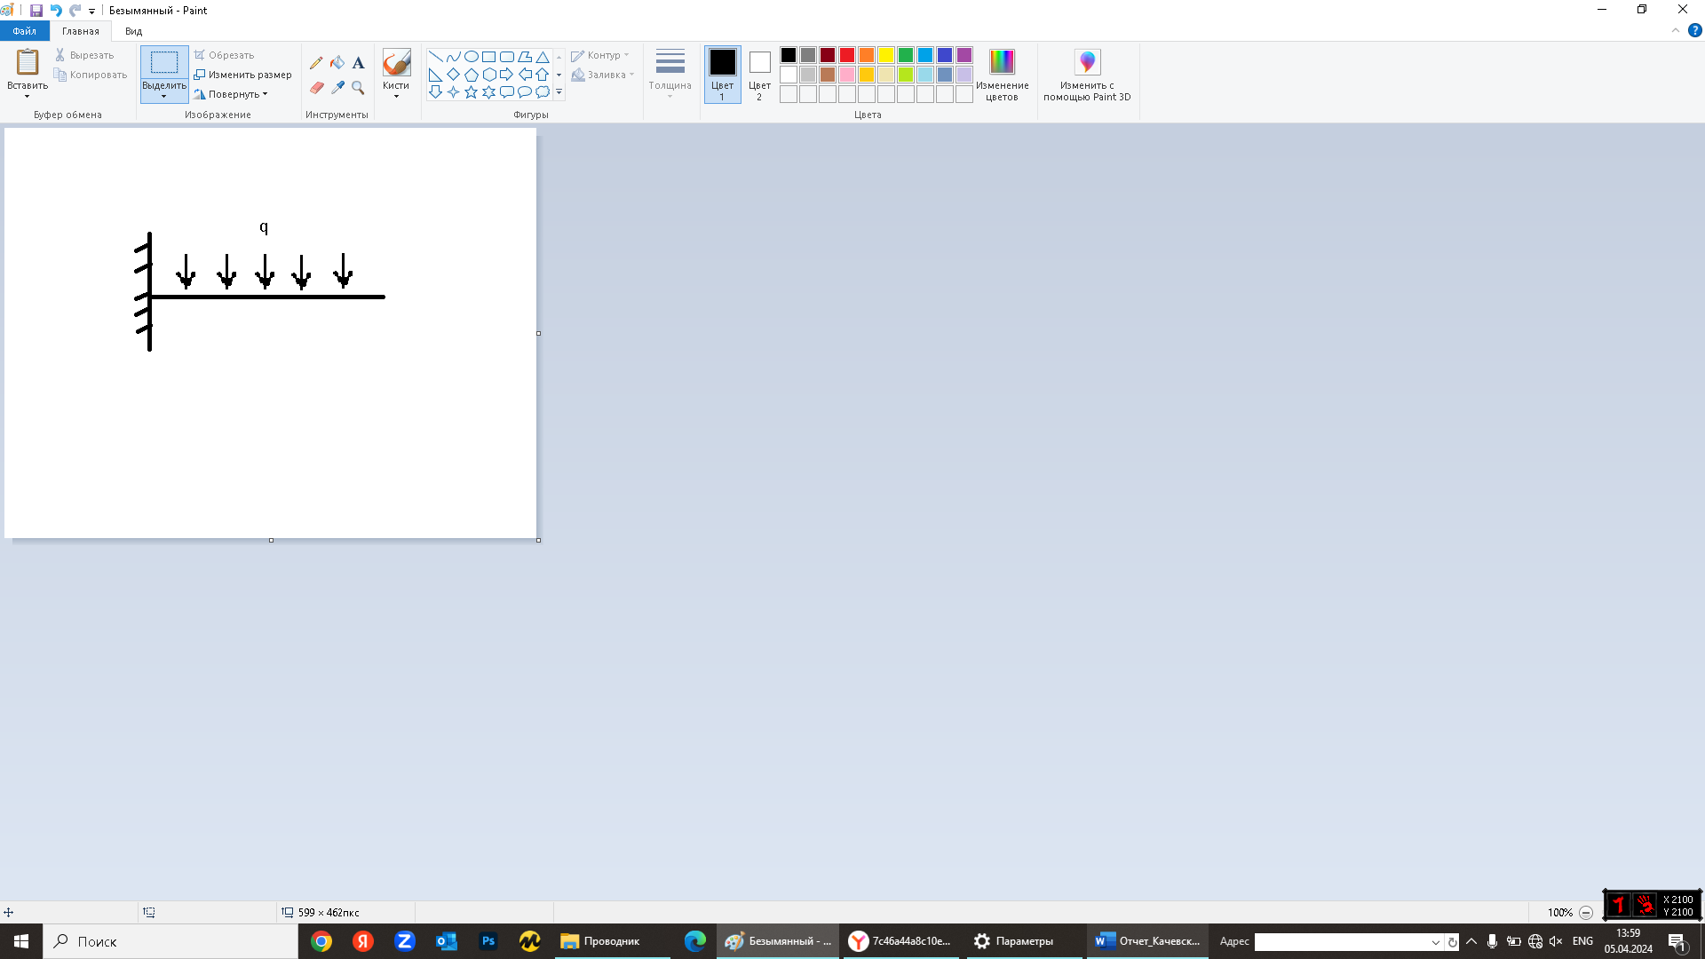

Рис. 1. Нагрузки 1 вариант.

**2.1. Ход работы. Геометрия и построение сетки.**

В соответствии с поставленной задачей были построены 2 варианта геометрии балки со сторонами 10 мм и 100 мм и толщиной 10 мм.

В качестве материала пластины была выбрана структурная сталь.

Рис. 4. Геометрия балки

Для построения сетки был выбран метод Hex Dominant и размер

элемента 1 мм.

Рис. 5. Построенная сетка

В этом случае получится 46541 узел и 10000 элементов, а сетка получилась линейной.

# Ход работы. Нагрузки и решение задачи.

В соответствии с постановкой задачи к модели были приложены следующие нагрузки:

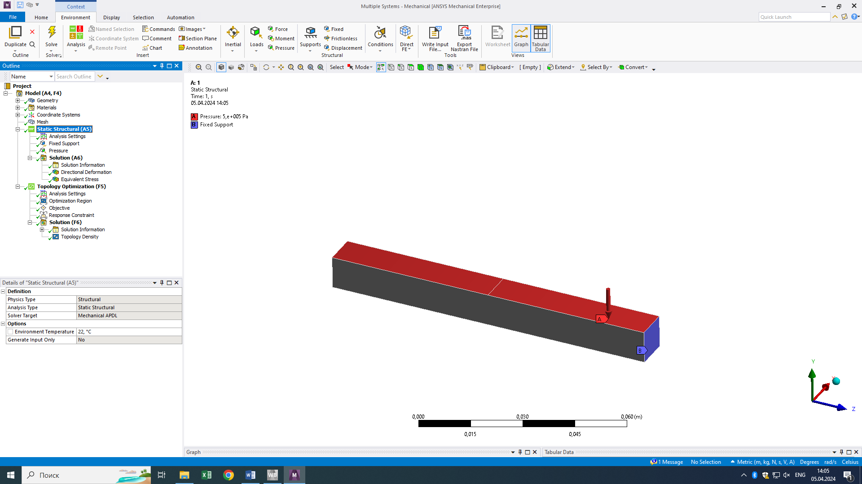

Рис. 6. Приложенные нагрузки.

Далее были определено напряженно-деформированное состояние (НДС) в балке и деформации, а также помимо этого была сделана топологическая оптимизация, в результате которой масса балки была уменьшена до 75 %.

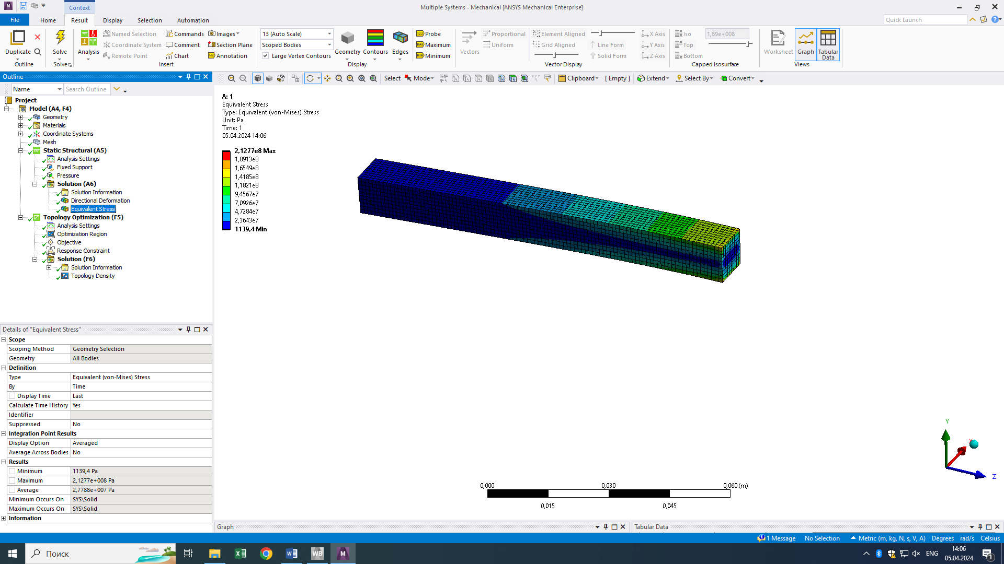

Рис. 7. НДС по Мизесу.

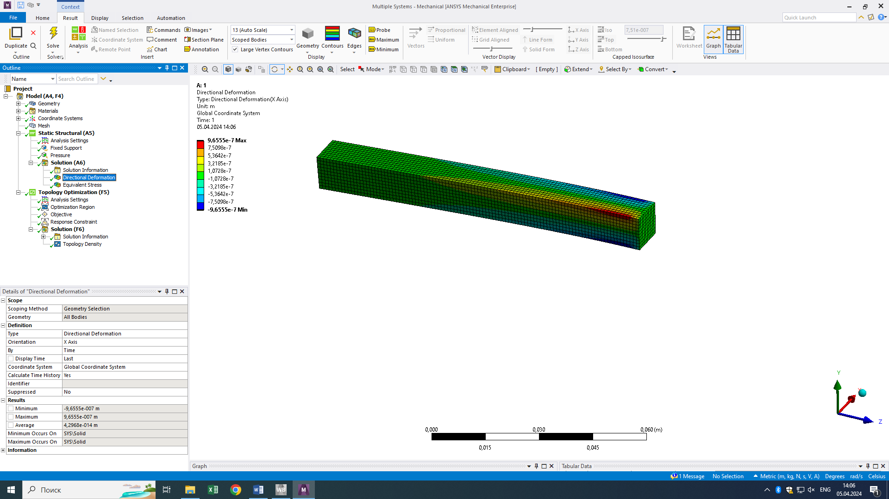

Рис. 8. Деформации.

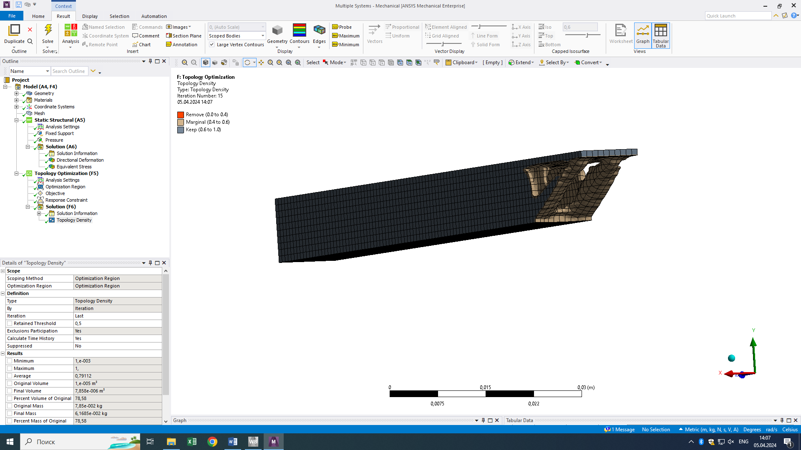

Рис. 9. Топологическая оптимизация по массе.

|  |  |
| --- | --- |
| Масса до оптимизации | 7,85e-002 kg |
| Масса после оптимизации | 6,1654e-002 kg |

Далее полученная оптимизационная модель была выгружена в SpaceClaim в виде поверхностей, обработана при помощи инструментов Smooth, Reduce и Shrinkwrap и вновь нагружена для сравнения результатов.

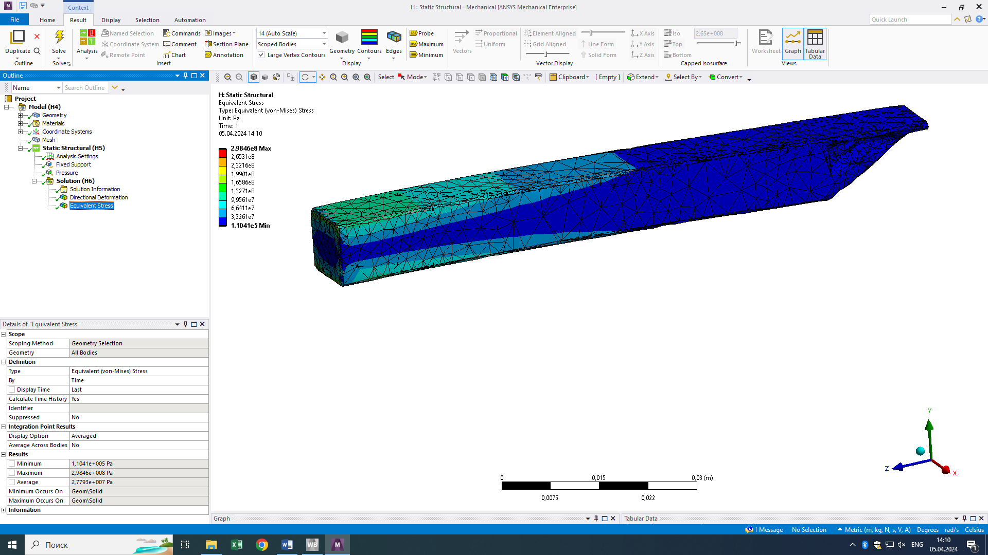

Рис. 10. НДС по Мизесу для оптимизированной модели.

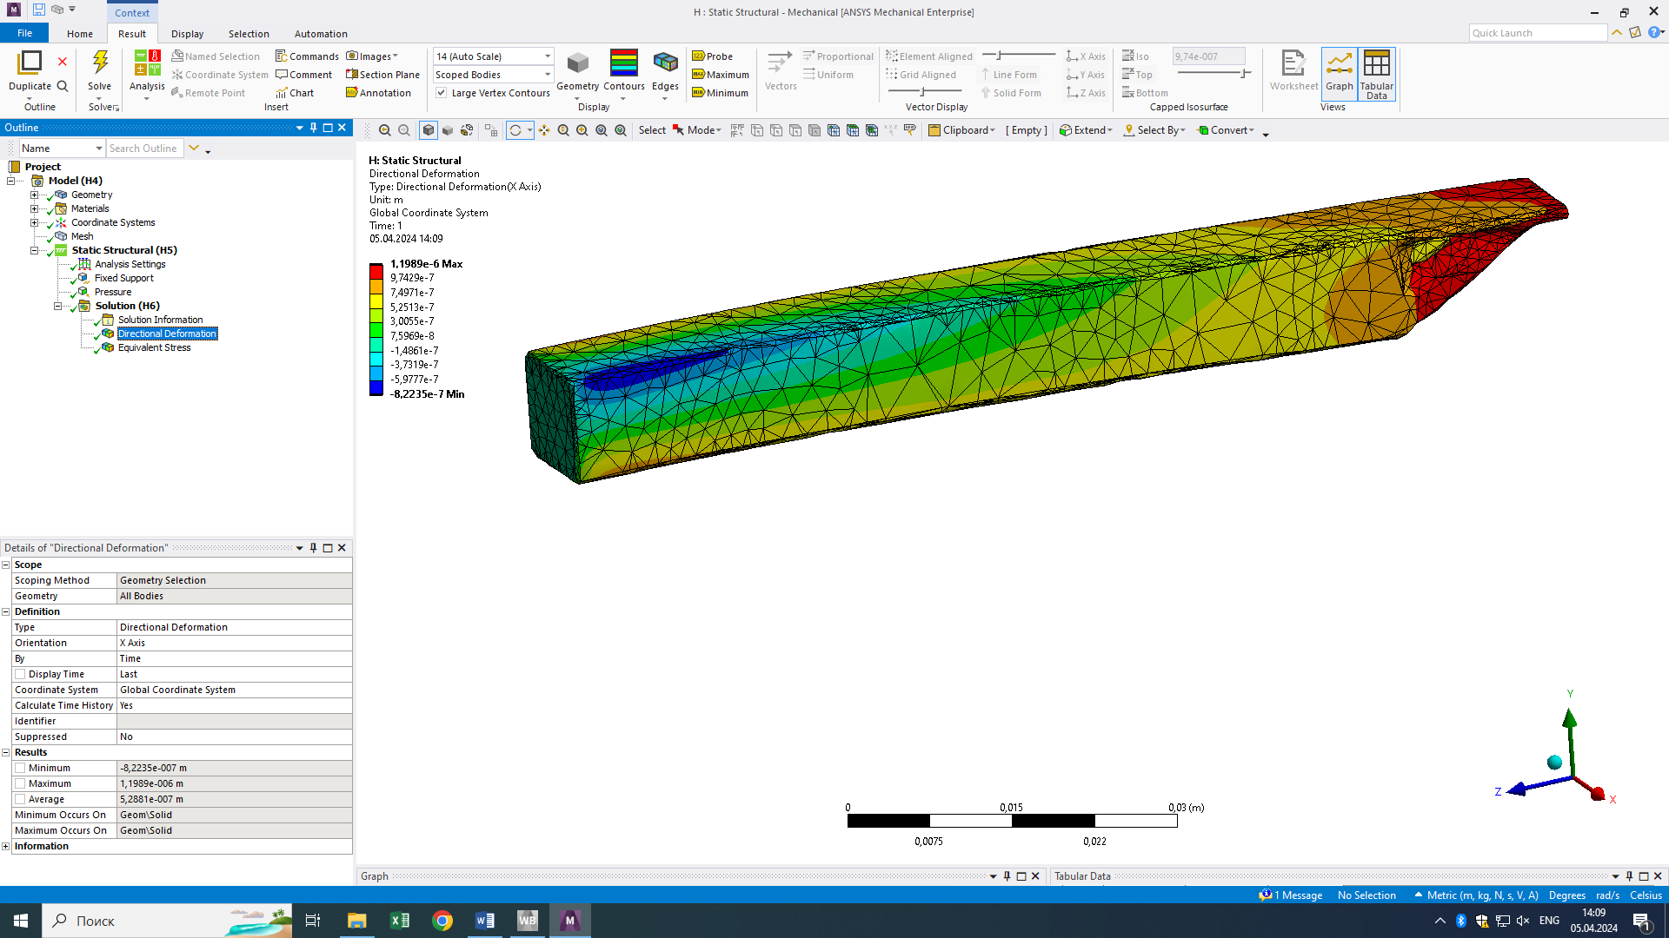

Рис. 11. Деформации для оптимизированной модели.

# Заключение.

В результате работы в соответствии с поставленной задачей была построена модель, наложена сетка, наложены нагрузки, а также проведены расчеты по определению НДС и деформации, на основе которых была проведена топологическая оптимизация. Можно заметить, что в результате оптимизации напряжения уменьшились, однако деформации, в особенности на конце балки увеличились. Модель стала менее жесткой.

|  |  |  |  |  |
| --- | --- | --- | --- | --- |
|  | НДС по Мизесу | Деформация | Процентное соотношение НДС | Процентное соотношение деформаций |
| Обычная модель | 1.6549e8 | 9.6555e-7 | 100% | 100% |
| Оптимизированная модель | 9.9561e7 | 1.1989e-6 | 98.34% | 98.76% |